**Упражнение 04 — Виды Декомпозиции**

**Часть 1. Анализ и исправление функциональной декомпозиции**

**Цель и вид исходной декомпозиции**

* **Цель декомпозиции:** Выделить и структурировать **функции** (процессы и подпроцессы), необходимые для приготовления завтрака.
* **Вид декомпозиции:** **Функциональная**. Диаграмма последовательно разбивает общую задачу «Приготовить завтрак» на более мелкие действия и операции. (В рамках общей классификации это также является видом **структурной** декомпозиции).

**Количество уровней**

В представленной схеме **3 уровня** декомпозиции (например, блок 1.1.1. Вымыть).

**Найденные ошибки**

В исходной схеме декомпозиции были обнаружены следующие ошибки:

1. **Некорректное наименование блока (объект вместо процесса):** Блок 1.3. Вареное яйцо описывает результат, а не действие. Его следует заменить на процесс, например, «Сварить яйцо».
2. **Некорректное наименование блока (объект вместо процесса):** Аналогично, блок 2.2. Поджаренный в тостере хлеб является объектом. Корректное действие — «Поджарить хлеб в тостере».
3. **Отсутствие нумерации:** У блоков под пунктом 1.3 («Опустить яйцо в кипящую воду») отсутствует нумерация.
4. **Неправильная нумерация:** Блок 2.4. Намазать хлеб маслом должен иметь номер 2.3, так как он следует за блоком 2.2 (после его исправления).
5. **Неполнота декомпозиции (отсутствует сок):** В меню завтрака указан сок, но в схеме отсутствует процесс его приготовления (например, «Налить сок»).
6. **Неполнота декомпозиции (отсутствует чай):** Аналогично, отсутствует ветка декомпозиции для приготовления чая.

**Исправленная функциональная декомпозиция**

Ниже представлена исправленная и дополненная схема, учитывающая все перечисленные ошибки.

* **Приготовить завтрак**
  + **1. Приготовить варёное яйцо**
    - 1.1. Подготовить сырое яйцо
      * 1.1.1. Вымыть яйцо
      * 1.1.2. Согреть яйцо до комнатной температуры
    - 1.2. Вскипятить воду
      * 1.2.1. Налить воду в кастрюлю
      * 1.2.2. Довести воду до кипения
    - 1.3. Сварить яйцо
      * 1.3.1. Опустить яйцо в кипящую воду
      * 1.3.2. Варить 5-10 минут
      * 1.3.3. Охладить яйцо в холодной воде
  + **2. Приготовить тост с маслом**
    - 2.1. Нарезать хлеб
    - 2.2. Поджарить хлеб в тостере
    - 2.3. Намазать хлеб маслом
  + **3. Подготовить сок**
    - 3.1. Налить сок в стакан
  + **4. Приготовить чай**
    - 4.1. Вскипятить воду
    - 4.2. Заварить чай
    - 4.3. Добавить сахар/лимон

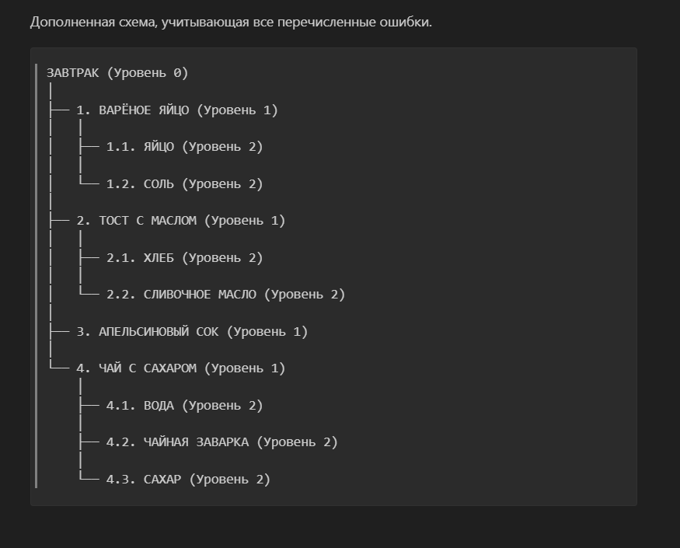

**Часть 2. Разработка объектной декомпозиции**

На основе уточненного состава завтрака разработаем объектную («предметную») декомпозицию.

**Цель объектной декомпозиции**

**Цель:** Определить иерархию **составных частей (объектов)**, из которых состоит завтрак. Эта декомпозиция отвечает на вопрос «Из чего состоит?», а не «Что делать?».

**Структура объектной декомпозиции (до уровня 2)**

* **Уровень 0: Завтрак**
  + **Уровень 1: 1. Варёное яйцо**
    - **Уровень 2:**
      * 1.1. Яйцо
      * 1.2. Соль
  + **Уровень 1: 2. Тост с маслом**
    - **Уровень 2:**
      * 2.1. Хлеб
      * 2.2. Сливочное масло
  + **Уровень 1: 3. Апельсиновый сок**
    - *(Дальнейшая декомпозиция до уровня ингредиентов не требуется)*
  + **Уровень 1: 4. Чай с сахаром**
    - **Уровень 2:**
      * 4.1. Вода
      * 4.2. Чайная заварка
      * 4.3. Сахар

В контексте простого завтрака апельсиновый сок (особенно если подразумевается покупной, из пакета) воспринимается как единый, готовый к употреблению продукт. Мы просто берем и наливаем его.

Чтобы схема была логичной, все её ветви должны быть декомпозированы до примерно одинакового уровня абстракции. Добавление уровня ингредиентов для сока сделало бы эту ветку несоразмерно детальной по сравнению с остальными.

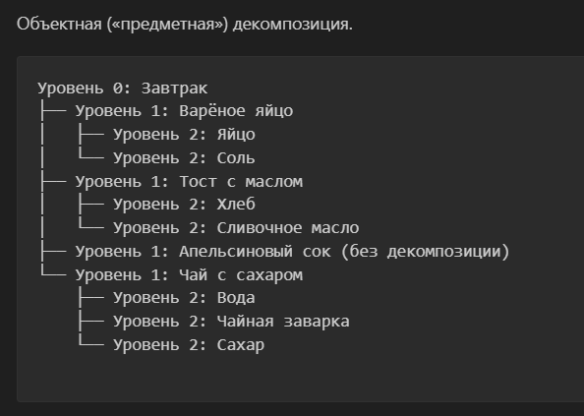

**Критерии разбиения**

* **Критерий для Уровня 1:** Система «Завтрак» разбивается на компоненты по критерию **«Готовые блюда и напитки»**.
* **Критерий для Уровня 2:** Каждый компонент Уровня 1 (блюдо или напиток) разбивается на составные части по критерию **«Ингредиенты»**.

